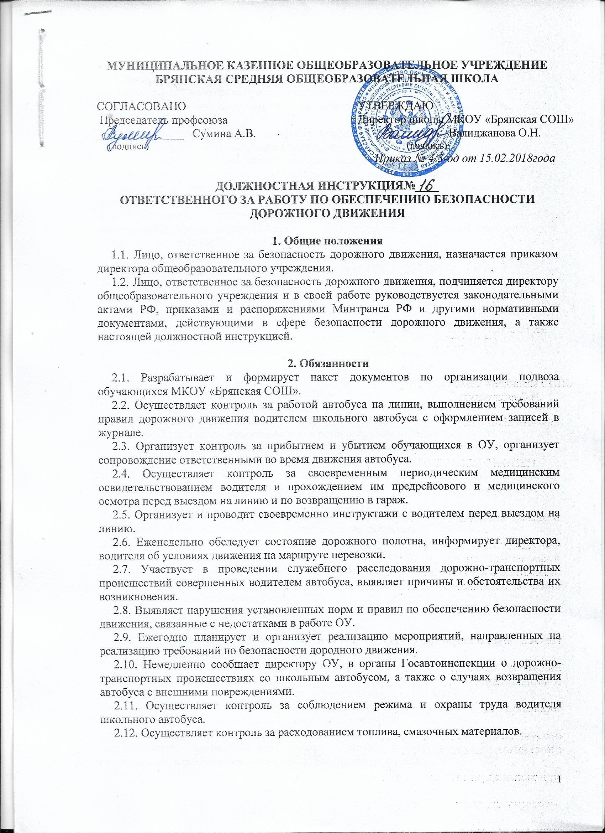

2.13. Осуществляет производственно-технический учет пробега автобуса, планирует и регистрирует работу по его ТО и ремонту (ведет графики, листки учета ТО и ТР, составлять заявки на запасные части и материалы).
2.14. Ведет путевую документацию согласно требованиям постановления Госкомстата РФ от 28.11.1997г. №78.
2.15. Обеспечивает водителя графиками и маршрутами движения.
2.16. Ведет учет рабочего времени водителя.
2.17. Ходатайствует о премировании водителя автобуса.
2.18. Проводит инструктаж обучающихся и сопровождающих по ОТ и ТБ в соответствии с утвержденными приказом по ОУ сроками и порядком проведения инструктажей с оформлением журнала.
2.19. Организует и контролирует прохождение водителем ежегодного обучения по повышению профессионального мастерства водителей по 20-ти часовой программе, утв. Минавтотрансом РСФСР от 31.03.197г. за №ДП-14/118.
2.20. Осуществляет контроль за соблюдением Правил технической эксплуатации подвижного состава автомобильного транспорта, ГОСТ 25478-91 "Автотранспортные средства. Требования к техническому состоянию по условиям безопасности движения. Методы проверки, инструкций предприятий - изготовителей по эксплуатации автотранспортных средств, других нормативов и стандартов, устанавливающих требования безопасности к техническому состоянию транспортных средств.
2.21. Обеспечивает сохранность транспортного средства, контролирует использование транспортного средства только для решения задач, связанных с уставной деятельностью ОУ.
2.22. Разрабатывает мероприятия по предупреждению дорожно-транспортных происшествий и контролирует их выполнение.
2.23. Ведет учет дорожно-транспортных происшествий и нарушений правил дорожного движения, совершенных водителем школьного автобуса МКОУ «Брянская СОШ», анализирует причины их возникновения, в установленном порядке подготавливает отчеты о дорожно-транспортных происшествиях и принятых мерах по их предупреждению.
2.24. Разрабатывает и представляет директору общеобразовательного учреждения на основе материалов проверок и анализа состояния аварийности предложения по предотвращению дорожно-транспортных происшествий и нарушений правил дорожного движения.
2.25. Разрабатывает или участвует в разработке проектов, приказов, указаний и других документов общеобразовательного учреждения по вопросам обеспечения безопасности движения.
2.26. Систематически информирует водителя, директора общеобразовательного учреждения о состоянии аварийности, причинах и обстоятельствах дорожно-транспортных происшествий.
2.27. Участвует в работе комиссий районного отдела внутренних дел при рассмотрении административных материалов о нарушении правил дорожного движения водителем МКОУ «Брянская СОШ».
2.28. Осуществляет контроль за использованием транспортного средства, работой водителя на линии, соблюдением режима его труда.
2.29. Организует ежегодные занятия с водителями по 20 - часовой программе, утвержденные «Минавтотрансом» РСФСР от 31.03.1987 г. за № ДП-14/118.
2.30. Принимает участие в работе соответствующих комиссий по обследованию автомобильных дорог и улиц на маршрутах работы школьного автобуса.
2.31. В соответствии со статьей 9 Федерального закона от 25.12.2008 № 273-ФЗ «О противодействии коррупции» уведомляет работодателя, органы прокуратуры или другие государственные органы обо всех случаях обращения к нему каких-либо лиц в целях склонения его к совершению коррупционных правонарушений.
2.32. В соответствии со статьей 11 Федерального закона от 25.12.2008 № 273-ФЗ «О противодействии коррупции»:
• принимает меры по недопущению любой возможности возникновения конфликта интересов;
• в письменной форме уведомляет работодателя о возникшем конфликте интересов или о возможности его возникновения, как только станет об этом известно.
2.33. В соответствии со статьей 12.1 Федерального закона от 25.12.2008 № 273-ФЗ «О противодействии коррупции» соблюдает ограничения в части получения в связи с выполнением должностных обязанностей, не предусмотренных законодательством Российской Федерации вознаграждений (ссуды, денежное и иное вознаграждение, услуги, оплату развлечений, отдыха, транспортных расходов) и подарков от физических и юридических лиц.
2.34. Соблюдает требования к служебному поведению и положения Кодекса этики и служебного поведения сотрудников МКОУ «Брянская СОШ», Положения об антикоррупционной политики.
2.35. Соблюдает нормы законодательства по противодействию коррупции.

3. Права
3.1. Требовать от водителя школьного автобуса необходимые материалы, устных и письменных объяснений.
3.2. Проверять при необходимости у водителя ведомственного транспорта на линии наличие удостоверения на право управления транспортным средством, талонов к ним, путевых (маршрутных) листов, делать записи в путевых (маршрутных) листах при обнаружении нарушений водителем правил дорожного движения, правил эксплуатации транспорта, в необходимых случаях возвращать школьный автобус в общеобразовательную организацию.
3.3. Отстранять в установленном законодательством порядке от работы водителя, состояние или действие которого угрожают безопасности движения, и требовать от руководителя общеобразовательного учреждения принятия к нему необходимых мер.
3.4. Запрещает выпуск на линию школьного автобуса или возвращает его с линии при обнаружении технических неисправностей, угрожающих безопасности движения.
3.5. Рассматривать и давать заключение по проектам документов, касающихся обеспечения безопасности дорожного движения.

4. Ответственность
4.1. Несет ответственность за:
- неисполнение обязанностей, установленных Федеральным законом от 25.12.2008 № 273-ФЗ «О противодействии коррупции»;
- нарушение положений Кодекса этики и служебного поведения сотрудников МКОУ «Брянская СОШ»;
- иные нарушения действующего законодательства по противодействию коррупции.

С инструкцией ознакомлен(а), один экземпляр на руки получил(а) :

Дата | ФИО | Подпись

